***Здоровье*** – *это состояние полного физического, психического и социального благополучия, а не только отсутствие болезни.*

*И.П.Павлов*

Не разрушай свое здоровье и жизнь

1. Не будь злобным, угрюмым, не таи обид, избавляйся от негативного взгляда на мир. Это отталкивает от людей и укорачивает жизнь.
2. Помни: неправильное и неполноценное питание делает жизнь короче.
3. Недостаток движения, физических нагрузок очень вредны.
4. Откажись от вредных привычек, которые ведут к преждевременным морщинам, повышают риск возникновения некоторых заболеваний, укорачивают жизнь.
5. Не употребляй психоактивных веществ, разрушающих ткани мозга и весь организм.

Каждый человек стремится прожить свою жизнь долго и счастливо. Но все ли мы делаем для этого? Если проанализировать «каждый шаг» нашего типичного дня, то, скорее всего, все обстоит с «точностью до наоборот»

Хочешь быть здоровым и успешным?

1. Будь добрым и приветливым, вырабатывай позитивный взгляд на мир. Это располагает к тебе людей и продлевает жизнь.
2. Правильно питайся. Выбирай правильные продукты. Это добавляет до 20 лет жизни.
3. Употребляй витамины. Они добавляют 5-7 лет жизни.
4. Употребляй продукты, содержащие клетчатку, которая очищает желудочно-кишечный тракт. Плюс 5-7 лет жизни.
5. Развивай свой ум, интеллект. Доказано, что люди с высшим образованием живут дольше.
6. 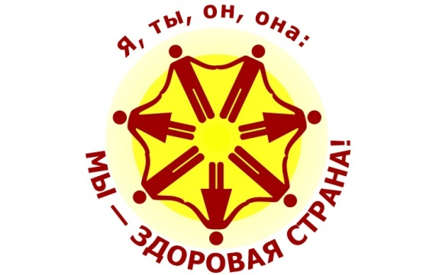Тренируй естественные защитные силы организма. Занимайся фитнесом, больше двигайся, ходи пешком, закаляйся. Это добавляет 7-10 лет жизни.

Правила здорового образа жизни:

1. Здоровый сон

2. Правильное питание

3. Физические упражнения

4. Следить за своим весом

5. Распорядок дня

6. Позитивное настроение

7. Отказ от вредных привычек

8. Личная гигиена

9. Закаливание

10. Борьба со стрессами

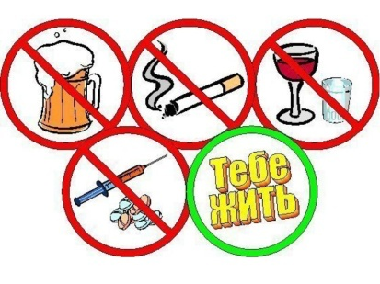

***Юность*** – это время, когда ты каждый день строишь свою жизнь. Благополучие твоей жизни зависит от твоего здоровья, трудоспособности, созидательной энергии, образования и культуры.

***Твое здоровье в твоих руках*.** Главное – это всегда ощущать свою ответственность за сохранение здоровья и постоянно вырабатывать в себе привычки здорового образа жизни.

***Формула успеха***

«Я смелый, твердо уверенный в себе человек. Я всё смею, всё могу, все мне по плечу. Я смело смотрю миру в лицо. Среди всех житейских ураганов и бурь я крепко стою как скала, о которую всё сокрушается.»

*Мало есть, пить побольше воды, заниматься спортом, дышать свежим воздухом, как можно больше ходить, много спать, просыпаться с улыбкой, почаще смеяться, любить жизнь, ежедневно удивляться.*

Доброе здоровье обеспечивает нам долгую и активную жизнь, способствует выполнению наших планов, преодолению трудностей, дает возможность успешно решать жизненные задачи.

*Здоровье бесценно – оно на года.*

*Каким оно будет – зависит от тебя.*

**Здоровье** – это достояние всего общества, которое невозможно оценить.

«***Человек может жить до 100 лет.*** Мы сами своей невоздержанностью, своей беспорядочностью, своим безобразным обращением с собственным организмом сводим этот нормальный срок до гораздо меньшей цифры».

*И.П.Павлов*



ГУК «Логойская районная

центральная библиотека»

Отдел библиотечного

маркетинга

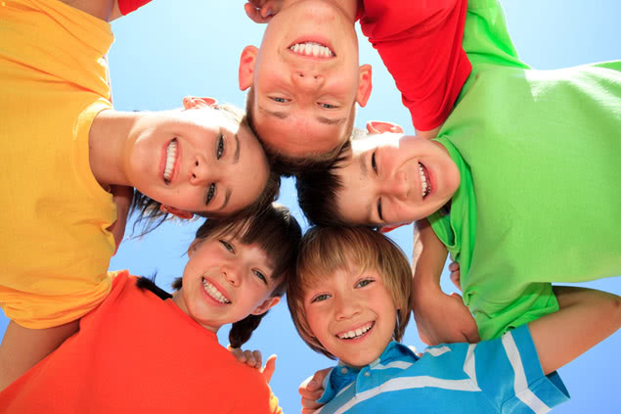

**ЗДОРОВЬЕ -**

**ЭТО БУДУЩЕЕ!!!**

Логойск